桃園市立大有國民中學110學年度第二學期第一次評量試卷
年 級 | 七 | 考 試  科 目 | 地理 |  |  | 命 題  範 圍 | L1人口成長與分布  L2人口組成與族群文化 | 作 答  時 間 | 45分
班 級 |  | 姓 名 |  | 座 號 |  | 分 數
選擇題共40題，一題2.5分

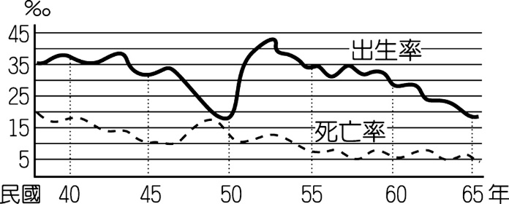
- 桃園市升格後，推出「333幼兒政策」，父母與小孩都設籍桃園市滿1年，即可領每胎3萬元生育津貼、小孩3歲以前每月可領3千元育兒津貼。上述內容主要是針對哪一項人口問題而提出的社會福利政策？(A)生育率降低 (B) 高齡化社會 (C)人口分布不均 (D)社會增加率低。
圖一
- 圖(一)為臺灣在民國40～65年的人口出生率和死亡率的曲線變化圖。根據圖中資料判斷，下列何時的人口自然增加率最接近為零？(A)民國45年 (B)民國49年 (C)民國53年 (D)民國65年
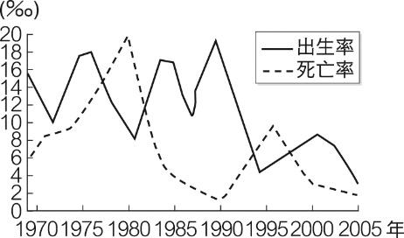
- 「瑞莎原籍為烏克蘭，在2019年取得臺灣戶籍。」請問：外籍人士取得臺灣戶籍對臺灣人口會造成哪些影響？(甲) 國內遷移頻繁 (乙)自然增加上升 (丙)移入率增加 (丁)族群更加多元
圖二
(A)甲乙 (B)乙丙 (C)丙丁 (D) 甲丁。
- 圖(二)為某國的自然增加率，若該國曾經發生過2次重大的傳染病，最可能發生於哪2年？(A)1971、1980 (B)1980、1996 (C)1990、1996 (D)1996、2005年。
- 國家發展委員會(簡稱國發會)日前公布，2015年以後，臺灣壯年人口總數已從最高峰開始下滑，預估在2027年，臺灣的勞動力黃金時期將會結束。根據國發會的推估，未來臺灣下列哪項人口相關數值，最可能呈現「上升」的趨勢？ (A)性別比 (B)扶養比 (C)自然增加率 (D)社會增加率。
- 影響臺灣人口分布其中一個因素為地形，下列哪一個等高線圖所代表的地形人口密度最高？
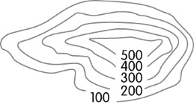  (A) | 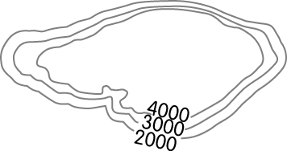  (B) | 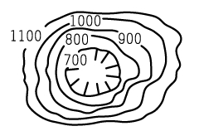  (C) | 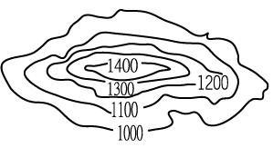  (D)


- 根據2020年1月統計，北韓與澳大利亞的人口數都差不多為2千5百萬人左右，而澳大利亞的面積為北韓的53倍，由上文推論，以下哪一個說明較為正確？
- 一鍵緊急求救
- 大音量、大按鈕
- 整點報時
- 超亮手電筒
極簡風
圖三
(A)澳大利亞的人口密度比北韓更高 (B)澳大利亞每人擁有生活空間較大
(C)澳大利亞的自然增加率高於北韓 (D)澳大利亞的族群組成較北韓多元
- 某網路購物平台推出如圖(三)的手機訴求，以此與其他手機做出市場區隔。此種市場區隔反映的人口特徵與哪項政策的訴求相關？(A)推動育嬰假 (B)落實產假政策 (C)增加壯年工作機會 (D)設置老人安養機構。
- 依據國家發展委員會人口推估查詢系統，可得到如下的臺灣未來人口發展趨勢表(如表一)。依照該表，下列哪些政策的規劃，最有可能減緩表中的人口發展衝擊？(甲) 延後退休年齡(乙) 提高生育津貼(丙) 擘劃長照藍圖(丁) 強化性別平權
表(一)
2020年  自然增加率由正轉負 | 2026年  臺灣將進入超高齡社會
2034年  一半人口超過50歲 | 2065年  壯年人口比現在減少一半

(A)甲乙丙 (B)甲乙丁 (C)甲丙丁 (D)乙丙丁。
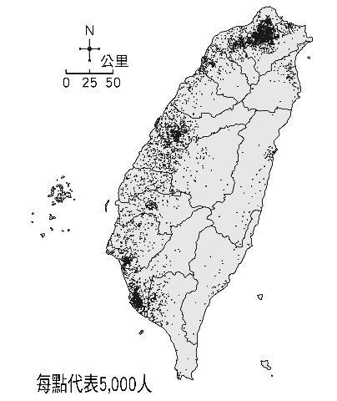
- 以下哪一個人口移動，對國家的社會增加率有正增加的幫助？(A)從花蓮到高雄工作的小棋 (B)從日本嫁來臺灣的小愛 (C)從越南到臺灣讀書的小清 (D)從屏東嫁到臺北的小涵。
圖四

- 圖(四)為台灣人口分布點圖，中可看出臺灣人口分布的特色為何？(A)人口分布不均 (B)山地多於平地 (C)多集中在沿海地區 (D)西部地區人口較稀疏。
- 承上題，下列哪一個主題地圖最適合用「點圖」來表示？(A)外籍勞工比例圖 (B)三級產業變遷圖 (C)臺灣茶園分布圖 (D)臺灣畜牧面積統計圖。

- 「根據統計，2015上半年抵達義大利、希臘、西班牙和馬爾他的移民總數已達63,000多人。這些移民為了追求更好的生活，逃離戰火和貧窮，經由陸路或海路進入歐洲。」 對於文中人口移動的說明，何者正確？(A)推力：國內戰亂動盪不安 (B)推力：國外生活較為穩定(C)拉力：國內政局較不穩定 (D)拉力：國外物價水準較高。
圖五
- 圖(五)為日本在2003～2015年高齡者在所有產業的就業人數與比例變化。面對圖中人口就業結構所隱含的人口結構議題，下列哪些應對措施最可能為解套方法？(A)提高幼兒生活津貼 (B)延長國民教育年限(C)延後法定退休年齡(D)設立友善托嬰環境。
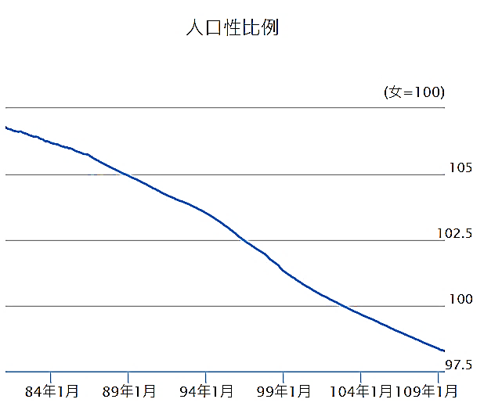
- 新加坡在《人口白皮書》提及「2030年預計該國人口會增加至約690萬人，其中新移民人口將佔全國人數的30%。」與臺灣皆為經濟高度發展的新加坡，需要吸引移民進入的主要原因可能是什麼？(A)生育率持續下滑 (B)扶養比持續下滑 (C)性別比持續上升 (D)死亡率持續上升。
圖六
- 圖(六)顯示民國84-109年臺灣人口性別比的變遷。從此圖可以推論出下列哪項資訊？(A)總人口數呈現逐年減少 (B)現今女性人口超越男性 (C)女性人口比例逐年下降 (D)扶養比例呈現逐年增加。
- 一國的「扶養比」如由45上升為55，這表示該國的人口產生何種現象？(A)人口增加呈負成長 (B)壯年人口比例下降
(C)少子化更加嚴重 (D)老年人口比例增加。
- 若想正確掌握近年來臺灣的扶養比變化趨勢，由下列哪一張圖來判斷最恰當？
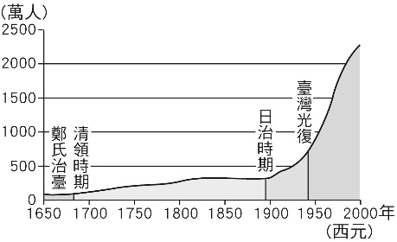  (Ａ) | 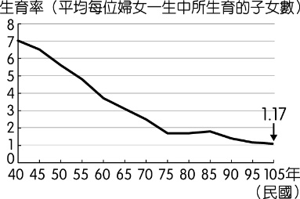  (Ｂ) | 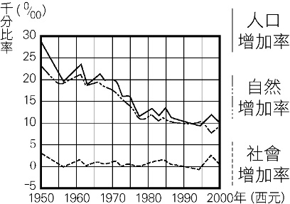  (Ｃ) | 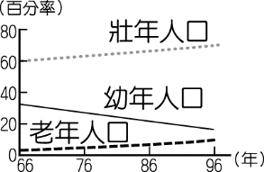  (Ｄ)

- 以下哪一個標題最能呈現臺灣的多元文化融合特質？
(A)2020全台十大電影票房，6成產地為美國 (B)一樣是結婚，在臺灣包紅包，在日本卻是包白包
(C)新住民飲食多佐以酸、辣調味，增加食慾 (D)桃園紙雕春聯，融合客家、原住民、新住民習俗

- 小儒開了一間餐廳，因為人口密集所以月營收常突破100萬元。請問，附圖中的四個地點何處最可能是他的餐廳地點？（附圖中每一點代表10,000人）
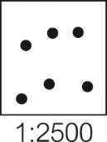  (A) | 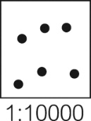  (B) | 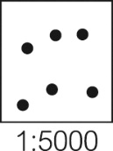  (C) | 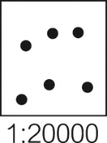  (D)
- 臺灣歷史上，也曾經有過一段「有唐山公沒唐山媽」的情形，當時的人口金字塔最可能呈現何種狀況？
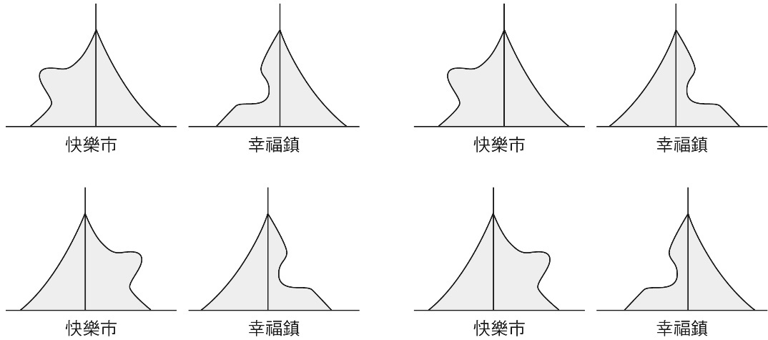  (A) | (B) | (C) | (D)
- 108課綱上路後，多了一門「新住民語言」選修課程，統計顯示以O語最多人選修。文中所提的O語，最可能為何？(A)日本語 (B)印度語 (C)緬甸語 (D)越南語。
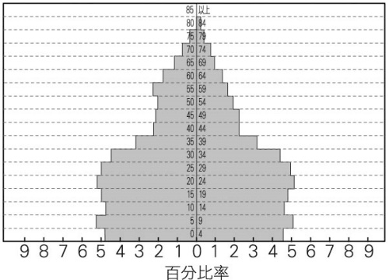
- 新住民與臺灣人通婚或在臺灣工作，是新住民入籍臺灣的途徑之一，其中以中國移入最多，下列何者是該地人口移居臺灣的最主要因素？(A)生活空間較大 (B)飲食種類多元 (C)工作機會較多 (D)語言文化接近。
Ⅰ
Ⅱ
Ⅲ
Ⅳ
圖七
- 「2020年，臺灣的生育率為0.99，意指育齡女性一生中生育子女數為0.99人。」請問，文中所提到的「育齡女性」分布在人口金字塔(圖七)的哪一部分呢？(A)Ⅰ (B)Ⅱ (C)Ⅲ (D)Ⅳ。
- 面對少子化議題，衛福部持續鼓勵育齡女性以生育2個子女為目標，請判斷衛福部提出「兩個孩子恰恰好」的原因為何?(A)目前全球生育趨勢 (B)平衡性別男女不均 (C)減緩鄉村勞力外流 (D)維持人口結構穩定。
- 「日本人治臺時期，陸續在臺灣建立西式醫院，建造自來水、廁所等醫療與公共衛生設施，防疫、衛生等觀念逐漸普及。」上文所述，造成臺灣人口的哪一項變化？
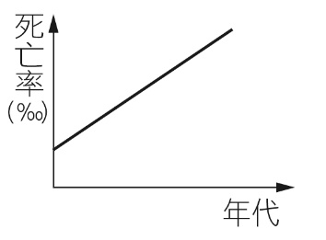  (A) | 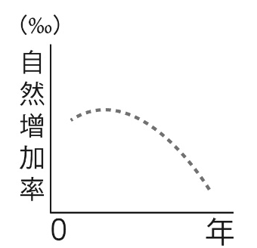  (B) | 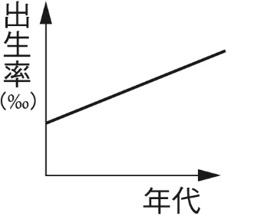  (C) | 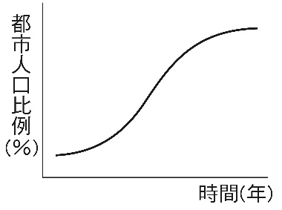  (D)  人口增加率(‰)
- 政府設置「原住民族歷史正義與轉型正義委員會」，與各原住民族代表共同面對歷史課題、對等協商後續政策方向。而目前最常被討論的議題就是原住民保留地之認定與使用權利。請依照目前臺灣原住民族的分布情形，下列4個縣市中，原住民保留地爭議最多的縣市可能為下列何者？ (A)彰化縣 (B)嘉義縣 (C)苗栗縣 (D)臺東縣。
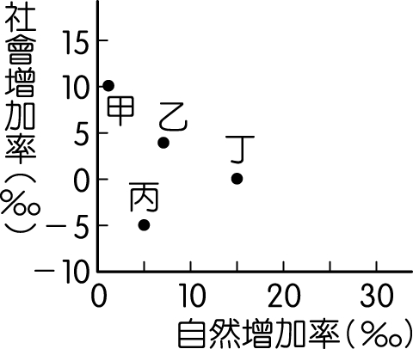
圖八

◎28-29為題組
圖(八)為四地的人口增加率資料，請問：
- 哪一個地方的生育率可能最高？(A)甲 (B)乙 (C)丙 (D)丁。
- 若持續10年都是此變化率，哪一個地區可能最快進入人口負成長階段？(A)甲 (B)乙 (C)丙 (D)丁。

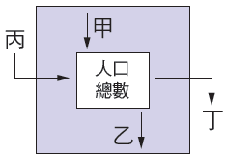
◎30-33為題組
圖九
根據內政部統計，2020年臺灣首度進入人口負成長。在自然增加部分，出生人口也低於死亡人口；因疫情影響跨國交流，讓國外移入臺灣的人數下滑，也導致社會增加呈現負數。圖(九)一國人口總數變動的示意圖，若外圈框線為國界，甲～丁是影響該國人口成長的因素，請回答下列問題。
- 哪一個選項最能說明上文所呈現的臺灣人口成長情形？(A)甲+乙<丙+丁 (B)甲+丙>乙+丁 (C)甲+丙<乙+丁 (D)甲+丙=乙+丁。
- 「上文所述之臺灣社會增加率變化，主要原因是哪一個代號的減少？(A)甲(B)乙(C)丙(D)丁。
- 長濱鄉鄉長說，這幾年人口外移嚴重，隨著年輕人口外移，幾所國小也跟著裁撤。」根據上文判斷，長濱鄉的人口成長在上圖中會呈現何種表現？(A)甲>乙 (B)甲<乙 (C)丙>丁 (D)丙<丁。
- 日治時期，為了解決內地人口過多，鼓勵日本人國內移民至臺灣開墾，此行動屬於上圖中的哪一個代號？(A)甲 (B)乙 (C)丙 (D)丁。

◎34-37為題組
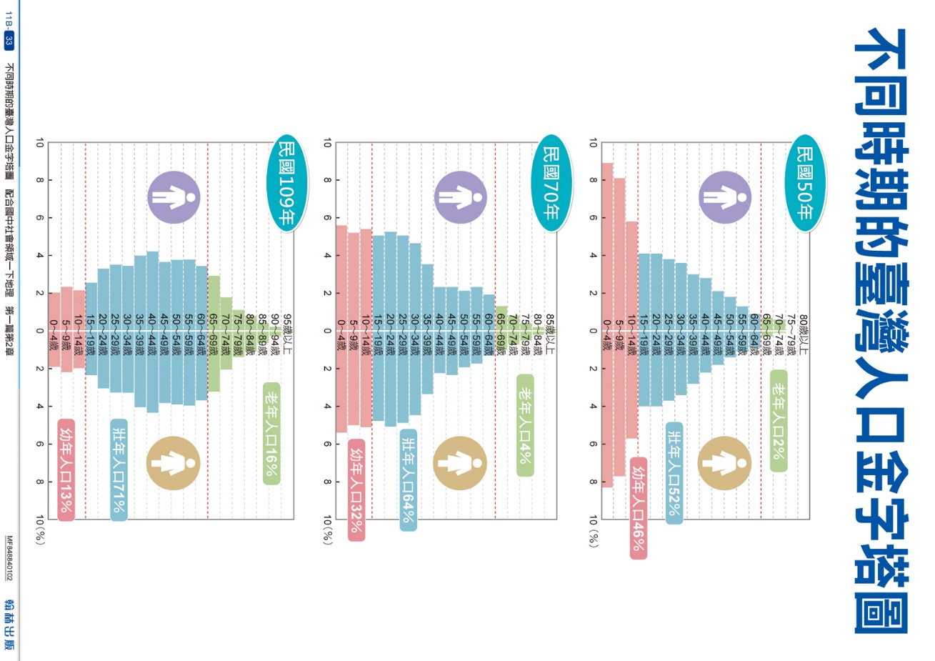
附圖為臺灣三個不同時期的人口金字塔。請問：
壯年71%
壯年46%
老年16%
幼年13%
幼年32%
老年4%
幼年46%
壯年52%
老年2%

丙

乙

甲

- 哪個年代的壯年人口經濟負擔最為沉重？(A)甲 (B)乙 (C)丙 。
- 下列何者是甲階段人口金字塔的特徵？ (A)高出生率、高死亡率 (B)出生率降低、死亡率提高 (C)低出生率、低死亡率 (D)出生率提高、死亡率降低。
- 若按該地的經濟發展程度由低到高，其人口金字塔的變化順序應為何者？(A)甲→乙→丙 (B)甲→丙→乙 (C)乙→丙→甲 (D)丙→乙→甲
- 該地發展到「丙」階段時，當地最可能出現哪個人口問題？ (A)人口密度變高 (B)扶養比更趨沉重 (C)老人安養問題 (D)人口成長加速

◎38-40為題組
右表為大有國中的介紹，請依右表資料回答問題。
大有國中介紹
大有校園面積約為0.03平方公里，師生總人數約為1200人，師生比為1:14，七年級人數350人、八年級400人、九年級350人；其中全校男性人數有550人，女性人數有650人。
- 大有國中的人口密度為何？(A)400 (B)4,000 (C)40,000 (D)400,000 人/平方公里。
- 請選出最接近大有國中的性別比。(A)85 (B)100 (C)105 (D)118。
- 若要繪製大有國中的人口金字塔，其中哪一級人口比例將會最高？ (A)幼年人口 (B)壯年人口 (C)老年人口。

